Unit 2 Lesson 8: Revuelve, saca y cubre

WU Conteo grupal: Contemos de 10 en adelante (Warm up)

Student Task Statement

1 Conozcamos “Revuelve y saca: Cubre”

Student Task Statement
número total de fichas | fichas  rojas | fichas  amarillas | ecuaciones

Ronda 1:
número total de fichas | fichas  rojas | fichas  amarillas | ecuaciones
10
10
10
10
10
10

2 Problemas de “Revuelve y saca: Cubre”

Student Task Statement

- 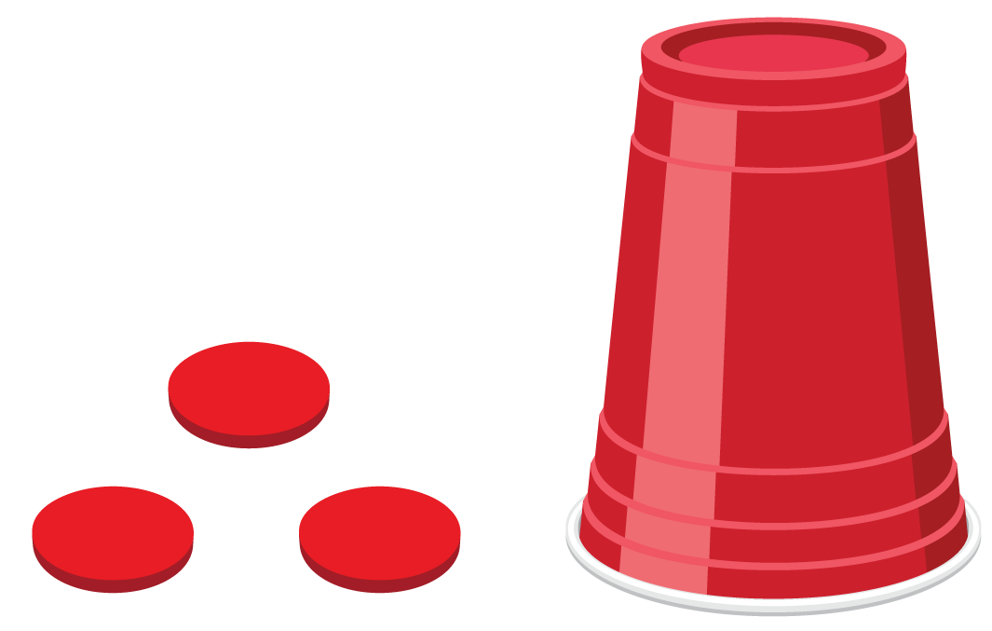
- Hay 9 fichas en total.
¿Cuántas fichas están debajo del vaso?
- Ecuación: ____________________________

- 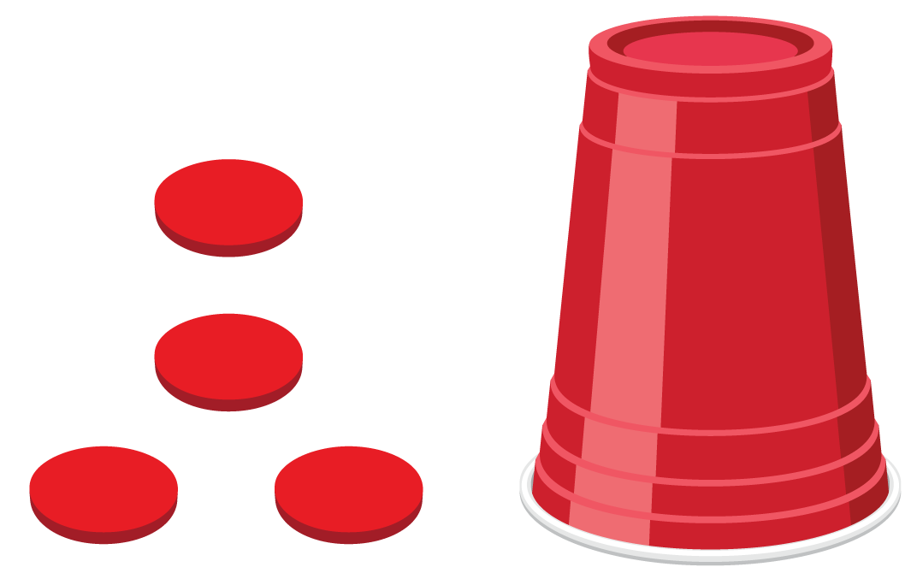
- Hay 7 fichas en total.
¿Cuántas fichas están debajo del vaso?
- Ecuación: ____________________________
- Hay 6 fichas por fuera del vaso.
Algunas de las fichas están debajo del vaso.
Hay 10 fichas en total.
¿Cuántas fichas están debajo del vaso?
- Ecuación: ____________________________
- Hay 3 fichas por fuera del vaso.
Algunas de las fichas están debajo del vaso.
Hay 8 fichas en total.
¿Cuántas fichas están debajo del vaso?
- Ecuación: ____________________________
© CC BY 2021 Illustrative Mathematics®

